KẾ HOẠCH HOẠT ĐỘNG NHÁNH 4: “ĐÔI MẮT”

PHẦN 1: MỞ CHỦ ĐỀ.
- Cô giới thiệu cho trẻ biết tên gọi, đặc điểm cấu tạo các bộ phận và chức năng của đôi mắt. Cách chăm sóc và bảo vệ đôi mắt. Nhận biết được tầm quan trọng của đôi mắt. Tiếp đó, giáo viên tiến hành giờ học truy vấn, khuyến khích trẻ đặt ra các câu hỏi quan tâm về “Đôi mắt”. Giáo viên cùng trẻ xây dựng mạng nội dung trong dự án và trình bày theo hình thức sơ đồ tư duy.
* Câu hỏi trẻ đã biết:
- Tên gọi?
- Mắt phải con đâu?
- Mắt trái con đâu?
- Mắt dùng để làm gì?
* Câu hỏi trẻ muốn biết:
- Mắt có đặc điểm, cấu tạo ntn?
- Tác dụng của đôi mắt?
- Tại sao mắt quan trọng?
- Mắt có màu gì?
- Có những bệnh gì về mắt?
- Làm gì để bảo vệ mắt?

I. MẠNG NỘI DUNG.
Những bệnh về mắt?
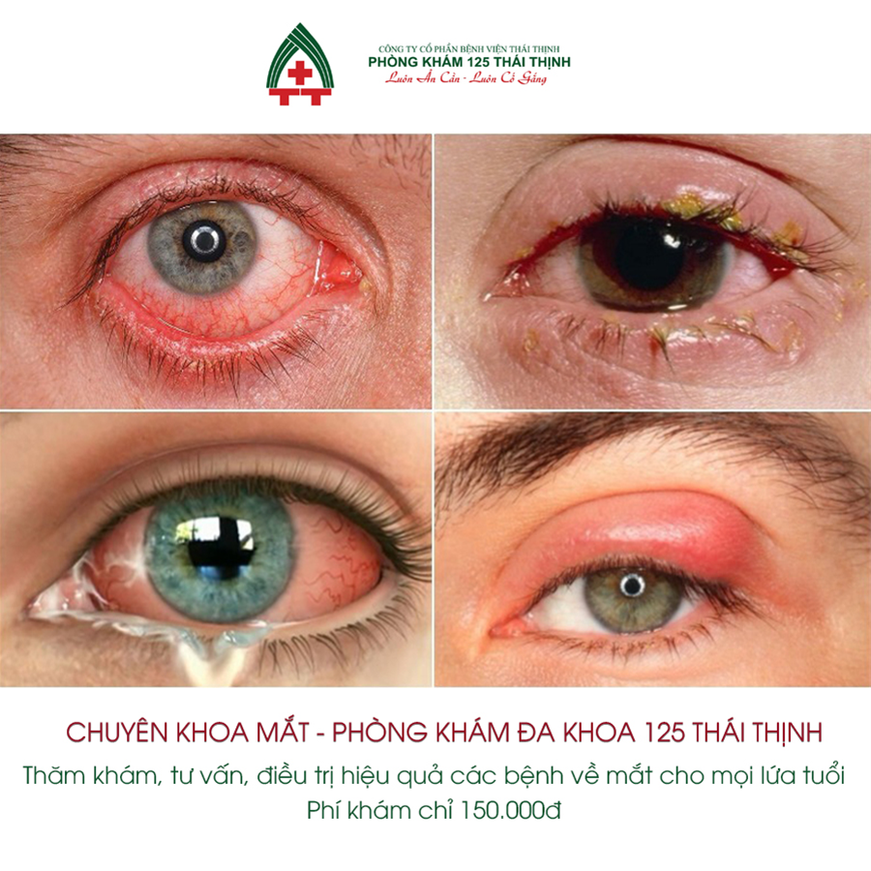
Đặc điểm, cấu tạo đôi mắt?
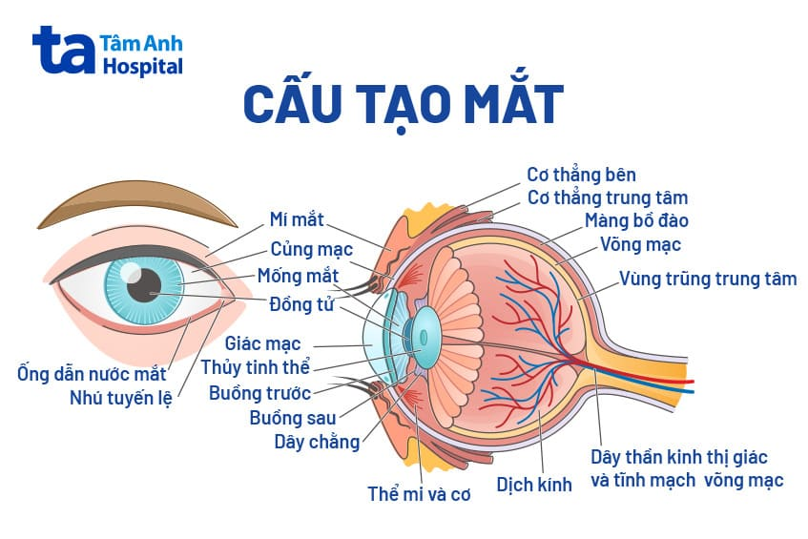

ĐÔI MẮT


Tác dụng của đôi mắt?
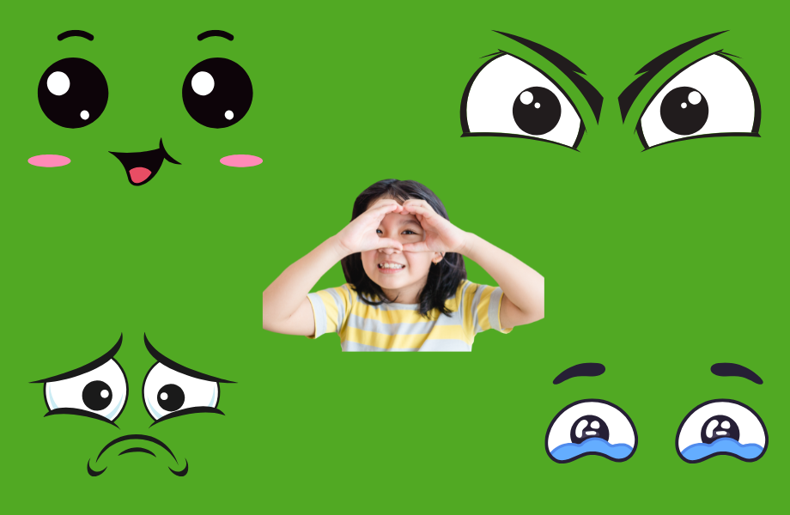
Cách bảo vệ đôi mắt?
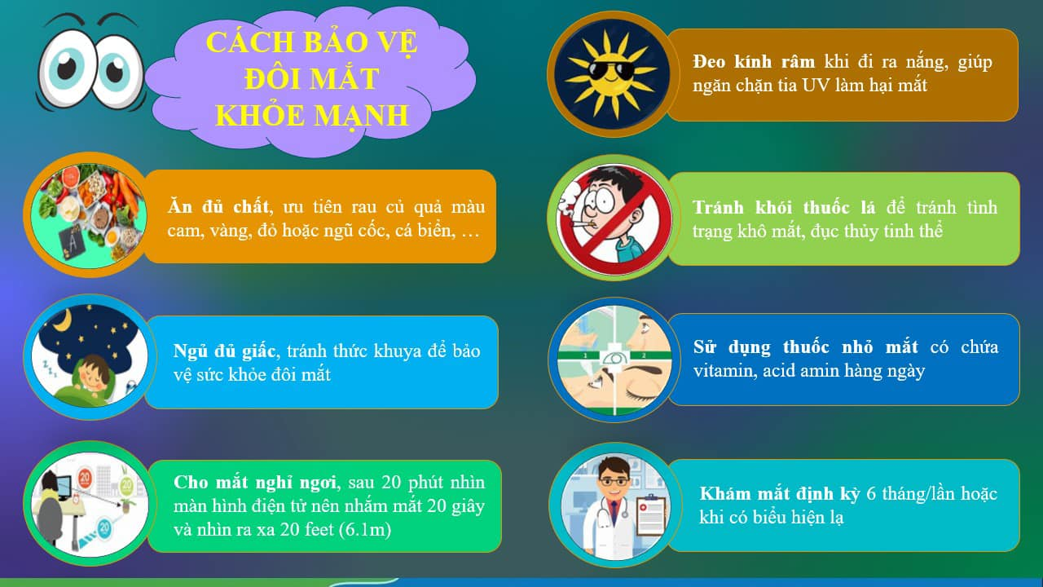

II. MẠNG HOẠT ĐỘNG.
Hoạt động chơi:
Góc xây dựng: Lắp ghép, xây phòng khám.
Góc học tập: Chọn đồ dùng bảo vệ mắt và phân loại hành vi đúng sai với đôi mắt.
Góc tạo hình: Vẽ trang trí đôi mắt, làm kính, nặn đôi mắt, làm đôi mắt từ nút chai, …
Góc phân vai: Phòng khám mắt, cửa hàng kính mắt.
Góc sách: Xem sách; xem tranh truyện; Đọc, thơ, kể chuyện về đôi mắt....

Hoạt động ngoài trời:
- Quan sát Đôi mắt của bạn.
- Trò chuyện với Bác sĩ về đôi mắt để biết cách bảo vệ và chăm sóc đôi mắt để đôi mắt luôn khoẻ mạnh.
- Thí nghiệm với đôi mắt: Phản xạ ánh sáng của mắt; Nhìn gần và xa...

Hoạt động học:
PTTM: Dạy KNCH: “Đôi mắt xinh”
PTTC: Đi bước lùi.
PTNN: Dạy trẻ đọc thuộc bài thơ: “Đôi mắt của em”
PTNT: Xác định vị trí phía trên - phía dưới; phía trước - phía sau của đối tượng khác
PTTM: Vẽ đôi mắt.

Hoạt động khác:
- Xem video về hình dáng, các màu mắt khác nhau.
- Ôn bài hát, bài thơ câu chuyện về bạn đôi mắt.
- Đo thị lực của mắt.
- Hoàn thiện các bài tập, sản phẩm trong các hoạt động còn dang dở.

PHẦN 2: THỰC HIỆN HOẠT ĐỘNG.

Thứ 2 ngày 21 tháng 10 năm 2024.
Hoạt động học: PTNN: Dạy trẻ đọc thuộc bài thơ: “Đôi mắt của em”- Tác giả : Lê Thị Mỹ Phượng.
I. Mục đích yêu cầu
1. Kiến thức:
- Trẻ thuộc lời bài thơ, đọc đúng nhịp bài thơ. Trẻ nhớ tên bài thơ, tên tác giả, hiểu nội dung bài thơ.
2. Kỹ năng:
- Rèn kỹ năng phát triển ngôn ngữ rõ ràng, mạch lạc, sử dụng đúng từ đủ câu, ngắt nghỉ đúng nhịp bài thơ.
- Rèn tính mạnh dạn tự tin khi trả lời câu hỏi của cô. Rèn kỹ năng phát âm chuẩn, không ngọng.
3. Thái độ:
- Trẻ hứng thú đọc thơ, tích cực tham gia hoạt động. Giáo dục trẻ biết giữ gìn và bảo vệ đôi mắt của mình.
II. Chuẩn bị
1. Đồ dùng của cô
- Hình ảnh có nội dung bài thơ trên ti vi.
- Nhạc bài hát: Đôi mắt xinh. Video về bài thơ.
2. Đồ dùng của trẻ
- Ghế ngồi đủ cho trẻ. Xắc xô, gõ gỗ.
III. Tiến hành
1. Ổn định tổ chức
- Cô cùng trẻ hát bài: “Đôi mắt xinh”.
- Trò chuyện với trẻ về bài hát. Cô giới thiệu tên bài thơ, tên tác giả.
2. Nội dung
Hoạt động 1: Dạy trẻ đọc thuộc thơ
- Cô đọc lần 1: Kết hợp ánh mắt cử chỉ.
- Giảng nội dung bài thơ: Bài thơ nói về đôi mắt. Đôi mắt giúp bạn nhỏ nhìn thấy mọi vật xung quanh, vì vậy bạn rất yêu quý giữ gìn vệ sinh đôi mắt.
- Cô đọc lần 2 kết hợp tranh minh họa theo nội dung bài thơ.
* Dạy trẻ đọc thuộc thơ
- Cả lớp đọc 2-3 lần. Mời từng tổ lên đọc thơ.
- Cô đọc thơ kết hợp gõ phách – trẻ nhận xét.
- Cho trẻ đọc theo tổ, nhóm, cá nhân dưới nhiều hình thức.
Hoạt động 2: Tìm hiểu nội dung bài thơ
* Đàm thoại nội dung bài thơ
- Hỏi trẻ tên bài thơ, tên tác giả?
- Bài thơ nói về cái gì?
- Đôi mắt giúp bé nhìn thấy những gì?
- Giáo dục trẻ biết biết giữ gìn và bảo vệ đôi mắt của mình.
Hoạt động 3: Củng cố
- Cho trẻ xem video bài thơ bài thơ và đọc lại bài thơ.
* Kết thúc tiết học: Cô nhận xét, tuyên dương trẻ. Hướng trẻ tới giờ học sau.
IV. ĐÁNH GIÁ TRẺ CUỐI NGÀY

Thứ 3 ngày 22 tháng 10 năm 2024.
Hoạt động học. PTTC: Đi bước lùi.
I. Mục đích yêu cầu.
1. Kiến thức:
- Trẻ biết biết định hướng không gian, giữ thăng bằng để đi bước lùi liên tiếp không bị ngã.
- Trẻ nhớ tên bài tập. Biết chơi trò chơi vận động.
2. Kỹ năng:
- Rèn kĩ năng khéo léo, biết giữ thăng bằng khi đi lùi liên tiếp.
- Rèn sự chú ý, ghi nhớ có chủ đích cho trẻ. Rèn kỹ năng hợp tác với bạn bè.
3. Thái độ:
- Trẻ hứng thú, tích cực, chủ động tham gia hoạt động.
- Đoàn kết, ý thức kỷ luật, tập trung chú ý, hợp tác với bạn bè khi tham gia hoạt động.
II. Chuẩn bị.
1. Đồ dùng của cô:
- Sắc xô, sân tập sạch sẽ.
- Vạch chuẩn, đoạn đường khoảng 2.5m-3m
- Nhạc bài hát: Đôi mắt xinh.
- Trang phục gọn gàng.
2. Đồ dùng của trẻ:
- Dây để trẻ chơi trò chơi.
- Trang phục gọn gàng.
III. Cách tiến hành.
1. Ổn định tổ chức.
- Cho trẻ hát bài: Đôi mắt xinh.
2. Nội dung
Hoạt động 1: Khởi động.
- Cho trẻ đi theo đội hình vòng tròn, đi các kiểu đi, đi chạy theo tín hiệu và chuyển đội hình thành 3 hàng dọc.
Hoạt động 2: Trọng động.
* Tập BTPTC: Kết hợp với lời bài hát “Đôi mắt xinh"
- Tập nhấn mạnh động tác chân.
* VĐCB: Đi bước lùi.
- Cho trẻ trải nghiệm theo ý thích của trẻ.
- Cô giới thiệu vận động: Đi bước lùi.
- Tập lần 1: Không phân tích.
- Tập lần 2: Kết hợp phân tích vận động.
* TTCB: Gót bàn chân sát vạch chuẩn.
* Thực hiện: Khi có hiệu lệnh (2 tiếng xẵc xô) cô đưa từng chân bước lùi về phía sau, hai tay chống hông để giữ thăng bằng, mắt nhìn thẳng không quay đầu lại, đi hết đoạn đường về cuối hàng đứng.
Lần 3: Cô nhấn mạnh khi đi mắt nhìn thẳng không quay đầu lại, chú ý giữ thăng bằng.
- Cho 1 trẻ thực hiện, cả lớp nhận xét bạn vận động.
* Thực hành trải nghiệm:
- Lần 1: 2 trẻ tập lần lượt đến hết.
- Lần 2: Nối dài thêm vạch kẻ, lần lượt 4 trẻ lên tập cho đến hết. Cô quan sát sửa sai cho trẻ.
- Lần 3: Cho trẻ thi đua theo tổ.
- Nhận xét kết quả thi đua, nhắc nhở, sửa sai, động viên trẻ kịp thời.
- Hỏi trẻ tên vận động?
* TCVĐ: Kéo co:
- Cách chơi: Cô cho trẻ đứng về 2 đội, trẻ dùng hết sức kéo dây về phía đội mình. Đội nào kéo được điểm mốc đánh dấu trên dây về phía mình thì đó là đội chiến thắng.
- Luật chơi: Đội nào thua sẽ phải nhảy lò cò.
- Cô tổ chức cho trẻ chơi 2-3 lần.
- Hỏi trẻ tên trò chơi vận động?
Hoạt động 3: Hồi tĩnh:
- Cho trẻ đi nhẹ nhàng quanh sân tập 1-2 vòng dưới nền nhạc nhẹ.
* Kết thúc tiết học: Cô động viên khen trẻ và hướng trẻ đến hoạt động sau.
IV. ĐÁNH GIÁ TRẺ CUỐI NGÀY:

Thứ 4 ngày 23 tháng 10 năm 2024.
Hoạt động học. PTNT: Xác định vị trí phía trên - phía dưới; phía trước - phía sau của đối tượng khác.
I. Mục đích yêu cầu
1. Kiến thức
- Trẻ phân biệt được phía trước - phía sau; phía trên - phía dưới của bản thân và của đối tượng khác.
- Trẻ sử dụng đúng các từ toán học khi diễn đạt: phía trên, phía dưới, phía trước, phía sau.
2. Kĩ năng
- Rèn kĩ năng định hướng trong không gian: Phía trên- phía dưới; phía trước- phía sau của đối tượng khác.
- Phát triển khả năng tư duy phán đoán của trẻ.
3. Thái độ
- Yêu hứng thú tích cực tham gia các hoạt động.
II. CHUẨN BỊ
1. Đồ dùng của cô:
- Nhạc bài hát “Tình bạn”.
- Búp bê, gấu, thỏ, sa bàn sinh nhật búp bê ( hộp quà, bóng bay,...)
- Giáo án, máy vi tính
2. Đồ dùng của trẻ:
- Đồ chơi đủ cho trẻ hoạt động.
- Trang phục của trẻ gọn gàng.
III. Tiến hành hoạt động dạy và học
1. Ổn định - gây hứng thú:
- Tìm cô! Tìm cô!
2. Nội dung
Hoạt động 1: Ôn xác định phía trên- phía dưới; phía trước- phía sau của bản thân.
Cho trẻ chơi TC: Dấu tay
- Trẻ đưa tay lên cao,vẫy tay, xoay tay, lắc mông, đập tay xuống sàn,…
Hỏi trẻ: + Tay đang ở phía nào? Phần nào phía trên? Phần nào phía dưới?
+ Phần nào phía trước? Phần nào phía sau?
Hoạt động 2: Xác định phía trên- phía dưới; phía trước- phía sau của đối tượng khác.
*Cô giới thiệu hôm nay là sinh nhật của búp bê, có rất nhiều bạn đến dự và mang quà đến tặng.
- Hỏi trẻ: Gấu bông ở phía nào của búp bê? Phía trước của búp bê có gì?
- Cho trẻ nhắc lại “Phía trước của búp bê”.
- Khẳng định: Những vật ở trước mặt của búp bê gọi là ở phía trước của búp bê.
+ Làm tương tự với các phía còn lại đối với búp bê:
- Hỏi trẻ: Gấu (thỏ, voi, khỉ, bóng bay, hộp quà, nơ) ở phía nào của búp bê?
- Sau mỗi lần hỏi thì đổi vị trí của con vật, đồ chơi và hỏi lại trẻ.
- Cô khẳng định: Những vật ở trước mặt của búp bê gọi là ở phía trước của búp bê; Những vật ở sau lưng búp bê gọi là ở phía sau của búp bê; Những vật ở trên đầu búp bê gọi là ở phía trên của búp bê, những vật ở dưới chân của búp bê gọi là ở phía dưới của búp bê.
+ Mở rộng: Mời 1 trẻ lên, cô đặt các đối tượng ở các phía của trẻ đó. Các bạn còn lại sẽ xác định vị trí của các vật so với bạn đó.
Hỏi trẻ: - Búp bê (gấu, bóng bay, hộp quà, nơ) ở phía nào của bạn?
- Ti vi ( cửa sổ, quạt trần,…) ở phía nào của bạn?
Hoạt động 3: Củng cố
+ Trò chơi 1: Tìm đồ vật.
- Cô đố trẻ gọi tên những đồ vật đặt phía trên giá đồ chơi. Tìm những đồ vật phía dưới bàn?
- Tìm đồ vật phía trước cô? Tìm đồ vật phía sau lưng bạn...?
Cô nêu luật chơi, cách chơi và tổ chức cho trẻ chơi.
- Lần 2: Cô nói tên đồ chơi, gợi ý cho trẻ nói vị trí của nó so với nhiều đồ vật khác.
+ Trò chơi 2: Ai nhanh nhất?
- Cho trẻ đứng theo đội hình vòng tròn. Cô giới thiệu cách chơi, luật chơi và cho trẻ chơi.
- Cách chơi: Mỗi trẻ cầm 1 đồ chơi, vừa đi vừa hát bài “Mời bạn ăn”. Khi nghe hiệu lệnh “đồ chơi ỏ phía trên (dưới, trước, sau) của chiếc ghế” thì trẻ dừng lại, đặt nhanh vào vị trí cô yêu cầu. Ai thực hiện sai thì phải nhảy lò cò.
3. Kết thúc tiết học: Cô động viên, khen ngợi trẻ.
IV. Đánh giá trẻ cuối ngày:

Thứ 5 ngày 24 tháng 10 năm 2024.
Hoạt động học PTTM: Vẽ đôi mắt.
I. Mục đích yêu cầu.
1. Kiến thức:
- Trẻ biết vẽ những nét xiên, cong để tạo thành hình đôi mắt.
- Trẻ biết tô màu.
2. Kỹ năng:
- Rèn trẻ cách cầm bút và vẽ.
- Rèn tư thế ngồi cho trẻ khi vẽ.
3. Thái độ:
- Trẻ hứng thú tham gia hoạt động vẽ.
- Mạnh dạn, tự tin nhận xét bài mình, bài bạn.
II. Đồ dùng dạy và học.
1. Đồ dùng của cô.
- Tranh mẫu của cô.
- Giá treo sản phẩm. Giấy A4, bút sáp màu.
- Tranh mở rộng trên máy tính có bài hát: Đôi mắt xinh.
2. Đồ dùng của trẻ.
- Bàn, ghế ngồi đủ cho trẻ.
- Giấy A4, bút sáp màu đủ cho trẻ hoạt động.
III. Tiến hành hoạt động dạy và học.
1. Ổn định tổ chức.
- Cho trẻ hát bài “Đôi mắt xinh”
- Hỏi trẻ tên bài hát? Để bảo vệ đôi mắt cần phải làm gì?
- Cô tặng tranh cho trẻ.
2. Nội dung.
Hoạt động 1: Quan sát tranh mẫu.
- Cô giới thiệu tranh.
- Dành thời gian cho trẻ quan sát, gợi ý cho trẻ quan sát về màu sắc, bố cục của bức tranh.
+ Hỏi trẻ:
- Cô có bức tranh gì? Con có nhận xét gì về các bức tranh?
- Bức tranh đôi mắt cô vẽ có màu gì? Có dạng hình gì?
- Các con có nhận xét gì về cách tô màu của bức tranh này?
Hoạt động 2: Hướng dẫn trẻ thực hiện
* Hướng dẫn trẻ thực hiện:
+ Lần 1: Cô vừa vẽ vừa hướng dẫn trẻ: Cô cầm bút vẽ bằng tay phải, tay trái giữ giấy. Cô vẽ một nét cong trên và một nét cong dưới sao cho đầu và đuôi mắt trùng khít với nhau. Sau đó cô vẽ một hình tròn nhỏ ở chính giữa. Tiếp theo cô vẽ những nét cong nhỏ để làm lông mi. Khi vẽ xong cô tô màu cho mắt.
+ Lần 2: Cô vừa làm vừa hỏi trẻ:
- Cô đang làm gì? Cô cầm bút bằng tay nào?
- Cô vẽ gì? Cô vẽ như thế nào?
* Trẻ thực hiện:
- Cô cho trẻ xem tranh mở rộng trên máy tính.
- Dành thời gian cho trẻ quan sát và suy nghĩ ý tưởng vẽ tranh.
* Trẻ thực hiện:
- Cho trẻ lựa chọn và lấy đồ dùng về chỗ thực hiện.
- Trong khi trẻ thực hiện, cô bao quát, giúp trẻ khi cần thiết.
Hoạt động 3: Nhận xét sản phẩm
- Yêu cầu trẻ lên trưng bày sản phẩm, cô giúp đỡ trẻ treo sản phẩm lên giá.
- Yêu cầu trẻ quan sát tranh, giới thiệu sản phẩm của mình, nhận xét sản phẩm của bạn.
3. Kết thúc tiết học
- Cô nhận xét, nhắc nhở, tuyên dương trẻ.
- Cho trẻ cất dọn đồ dùng đúng nơi quy định.
IV. Đánh giá trẻ cuối ngày

Thứ 6 ngày 25 tháng 10 năm 2024
Hoạt động học. PPTM: Dạy hát: Đôi mắt xinh - ST: Trần Tiến.
I. Mục đích yêu cầu.
1. Kiến thức:
- Trẻ hát thuộc lời bài hát, hát đúng lời, đúng giai điệu bài hát, thể hiện tình cảm khi hát.
- Trẻ biết chơi trò chơi âm nhạc.
2. Kỹ năng:
- Rèn ở trẻ khả năng chú ý, quan sát, ghi nhớ, phát triển các giác quan.
- Rèn trẻ hát to, rõ lời, đúng giai điệu bài hát. Rèn phong cách và tác phong biểu diễn.
3. Thái độ:
- Trẻ hứng thú, tích cực, chủ động tham gia hoạt động.
II. Chuẩn bị.
1. Đồ dùng của cô:
- Nhạc bài hát: Đôi mắt xinh; Đôi mắt của em; Nhạc trò chơi.
- Trang phục phù hợp.
2. Đồ dùng của trẻ:
- Ghế ngồi đủ cho trẻ. Trang phục phù hợp, hoa, nơ, xắc xô, gõ gỗ, thanh la, gáo dừa.
III. Cách tiến hành.
1. Ổn định tổ chức.
- Cô cùng trẻ đọc bài thơ: “Đôi mắt của em”. Trò chuyện với trẻ về bài thơ. Cô giới thiệu tên bài hát, tên tác giả.
2. Nội dung.
Hoạt động 1: Dạy kỹ năng ca hát.
- Cô cho trẻ hát theo khả năng của trẻ.
* Cô hát mẫu:
- Lần 1: Cô hát cho trẻ nghe không có nhạc.
- Lần 2: Cô hát kết hợp nhạc, thể hiện ánh mắt nét mặt.
- Cô đọc lời bài hát.
- Cả lớp hát cùng cô 1- 2 lần không nhạc – Cô sửa sai cho trẻ.
- Cả lớp hát kết hợp với nhạc1- 2 lần.
- Cho trẻ hát theo tổ, nhóm, cá nhân dưới nhiều hình thức. Hỏi trẻ tên bài hát, tên tác giả?
Hoạt động 2: Trò chơi âm nhạc “Vũ điệu nhanh chậm”.
- Cô giới thiệu trò chơi: Vũ điệu nhanh chậm.
- Cách chơi: Cô mở nhạc nhanh trẻ nhảy nhanh, cô mở nhạc chậm trẻ nhảy chậm.
- Cô cho trẻ chơi 2 -3 lần.
- Cho trẻ nhắc lại tên trò chơi.
Hoạt động 3: Hát nghe.
- Cô giới thiệu bài hát: Đôi mắt của em.
- Lần 1: Hát cho trẻ nghe theo nhạc.
- Lần 2: Khuyến khích trẻ hưởng ứng cùng cô.
- Hỏi trẻ: Tên bài hát nghe?
* Kết thúc tiết học: Cô nhận xét, động viên, tuyên dương trẻ.
IV. ĐÁNH GIÁ TRẺ CUỐI NGÀY.

Thứ 7 ngày 26 tháng 10 năm 2024
Hoạt động học: PTNN: Ôn bài thơ: "Đôi mắt của em".
I. MỤC ĐÍCH YÊU CẦU.
* Kiến thức.
- Trẻ thuộc lời bài thơ, đọc đúng nhịp bài thơ. Trẻ nhớ tên bài thơ, tên tác giả, hiểu nội dung bài thơ.
- Trẻ biết cảm nhận nhịp điệu của bài thơ.
- Biết đọc diễn cảm bài thơ.
* Kỹ năng.
- Rèn kỹ năng phát triển ngôn ngữ rõ ràng, mạch lạc, sử dụng đúng từ đủ câu, ngắt nghỉ đúng nhịp bài thơ.
- Rèn tính mạnh dạn tự tin khi trả lời câu hỏi của cô. Rèn kỹ năng phát âm chuẩn, không ngọng.
* Thái độ.
- Trẻ hứng thú đọc thơ, tích cực tham gia hoạt động.
II. CHUẨN BỊ.
1. Đồ dùng của cô
- Video có nội dung bài thơ. Nhạc bài hát: “Đôi mắt xinh”.
2. Đồ dùng của trẻ
- Ghế ngồi đủ cho trẻ. Xắc xô, gõ gỗ.
III. CÁCH TIẾN HÀNH.
1. Ổn định tổ chức
- Cho trẻ xem video có nội dung bài thơ. Trẻ đoán tên bài bài thơ.
- Cô khẳng định lại tên bài thơ tên tác giả.
2. Nội dung
Hoạt động 1: Tìm hiểu bài thơ
- Cho trẻ đọc lại bài thơ.
+ Đàm thoại nội dung bài thơ:
- Hỏi trẻ tên bài thơ, tên tác giả?
- Bài thơ nói về điều gì?
- Đôi mắt đã giúp gì cho bé?
- Để đôi mắt luôn sáng, khỏe, đẹp thì chúng mình phải làm gì?
- Giáo dục trẻ biết phải giữ vệ sinh đôi mắt.
Hoạt động 2: Ôn bài thơ: "Đôi mắt của em"
- Cả lớp đọc 2-3 lần.
- Mời từng tổ lên đọc thơ, các bạn còn lại lắng nghe và nhận xét.
- Cô đọc thơ kết hợp gõ phách – trẻ nhận xét.
- Cho trẻ đọc theo tổ, nhóm, cá nhân dưới nhiều hình thức.
- Cô đọc diễn cảm bài thơ kết hợp với cử chỉ điệu bộ.
+ Hỏi trẻ: Con có cảm nhận gì về nhịp điệu của bài thơ?
- Cho trẻ đọc diễn cảm bài thơ 1 -2 lần.
- Cô quan sát, rèn kỹ năng đọc diễn cảm cho trẻ.
- Cô cho trẻ đọc theo tổ, nhóm, cá nhân.
- Cô chú ý sửa sai cho trẻ.
- Cho trẻ suy nghĩ lựa chọn động tác và cách đọc phù hợp.
- Cô mời trẻ đọc theo tổ, nhóm, cá nhân.
Hoạt động 3: Củng cố
- Cô và trẻ biểu diễn bài hát: “Đôi mắt xinh”.
* Kết thúc tiết học: Cô nhận xét, tuyên dương trẻ. Hướng trẻ tới giờ học sau.
IV. ĐÁNH GIÁ TRẺ CUỐI NGÀY

PHẦN 3: TỔNG KẾT CHỦ ĐỀ.
1. Sự kiện tổng kết chủ đề.
a. Triển lãm sản phẩm:
- Sơ đồ tư duy tổng quan nhánh “Bé trai”, “ Bé gái”, “Bàn tay của bé”, “Đôi mắt của bé”.
- Các sản phẩm: Bài vẽ nặn, sản phẩm thủ công: Tranh bạn trai, bạn gái; trang phục đồ dùng của bạn trai, bạn gái, găng tay, kính mắt,...
- Ảnh quá trình hoạt động của các con: Các bạn hoạt động trong lớp, cửa hàng trang phục, đồ dùng, cửa hàng kính mắt,…
- Video clip hay các con đã tìm hiểu, thực hiện trong nhánh.
- Quy trình bằng ảnh: Quy trình làm gang tay, làm trang phục...
b. Hoạt động biểu diễn, thuyết trình, chia sẻ:
- Phụ huynh tình nguyện chia sẻ về lợi ích của gang tay, …
- Các con biểu diễn bài hát, bài thơ, câu chuyện đã học trong nhánh.
c. Hoạt động trải nghiệm:
- Thực hiện lại một số hoạt động thú vị đã làm trong nhánh cùng cha mẹ: Vẽ trang phục, vẽ chân dung, vẽ kính mắt,…
2. Đánh giá sau dự án:
+ Đánh giá rút kinh nghiệm về việc thực hiện các hoạt động ở từng giai đoạn của nhánh: Sau khi thực hiện chủ đề ở các nhánh trẻ đã có một số kĩ năng trong các hoạt động như; Vẽ, cắt dán, nặn. Bên cạnh đó một số kĩ năng chia sẻ về nhóm còn hạn chế, kĩ năng hợp tác trong nhóm còn chưa có hiệu quả, một số trẻ còn hiếu động, Một số trẻ còn nhận thức còn hạn chế, nhút nhát chưa mạnh dạn.
- Giáo viên đánh giá/nhận xét về hiệu quả trên trẻ sau khi thực hiện, đối chiếu với các mục tiêu của nhánh: 100% trẻ đạt mục tiêu nhánh.
+ Đề xuất/rút kinh nghiệm:
- Có kế hoạch điều chỉnh một số nội dung phù hợp hơn vào chủ đề tiếp theo.
- Có biện pháp tác động đến những trẻ còn chậm, trẻ hiếu động.

NGƯỜI XÂY DỰNG KẾ HOẠCH  Phạm Thị Thu Huyền | TTCM DUYỆT  Bùi Thị Mến | HIỆU PHÓ CM DUYỆT  Lưu Thị Thắm

